МИНИСТЕРСТВО НАУКИ И ВЫСШЕГО ОБРАЗОВАНИЯ РОССИЙСКОЙ ФЕДЕРАЦИИ
ФЕДЕРАЛЬНОЕ ГОСУДАРСТВЕННОЕ БЮДЖЕТНОЕ ОБРАЗОВАТЕЛЬНОЕ УЧРЕЖДЕНИЕ ВЫСШЕГО ОБРАЗОВАНИЯ
МОСКОВСКИЙ АВИАЦИОННЫЙ ИНСТИТУТ
«(НАЦИОНАЛЬНЫЙ ИССЛЕДОВАТЕЛЬСКИЙ УНИВЕРСИТЕТ)» (МАИ)
Кафедра №802 «Математическое и компьютерное моделирование в механике»

Проект по дисциплине
«Введение в авиационную и ракетно-космическую технику»
на тему:
«Протон-М»
Студент ____________ Мейл Эльдар Владимирович
Студент ____________ Заугольнов Илья Константинович
Студент ____________ Трофимов Владимир Романович
Студент ____________ Костюченко Антон Валерьевич

Группа М8О-117БВ-25
Руководитель ____________ Тимохин Максим Юрьевич
Оценка ____________ Дата защиты «__» _________ 202_г.

Москва, 2025
СОДЕРЖАНИЕ
ВВЕДЕНИЕ 3
МИССИЯ 4
ФИЗИКО-МАТЕМАТИЧЕСКАЯ МОДЕЛЬ 6
Расчет силы тяжести 7
Расчет суммарной силы тяги двигателей 7
Расчет силы сопротивления воздуха 8
Вывод уравнений движения ракеты в полярных координатах методом Лагранжа 10
ПРАКТИКА 12
Различия между графиками модели и KSP 14
ЗАКЛЮЧЕНИЕ 15
СПИСОК ИСПОЛЬЗОВАННЫХ ИСТОЧНИКОВ 16

ВВЕДЕНИЕ
Состав команды
Мейл Эльдар Владимирович – тимлид, и виртуальный пилот в симуляторе космических полётов Kerbal Space Program.
Трофимов Владимир Романович – отвечает за построение физико-математической модели.
Заугольнов Илья Константинович – отвечает за написание программной составляющей проекта, создание визуального сопровождения и составление отчета о проделанной работе.
Костюченко Антон Валерьевич – отвечает за оформление презентации.

Цель проекта: На основе анализа реального запуска ракеты-носителя «Протон-М» с выведением на геостационарную орбиту спутника «Экран-М» разработать и реализовать физико-математическую модель её полёта в программе на языке Python, а также получить данные с симуляции данного запуска в Kerbal Space Program. Сравнить полученные результаты и сформулировать выводы о достоверности моделирования.

Задачи проекта:
- Собрать и проанализировать технические характеристики реального пуска "Протон-М" 7 апреля 2001 года.
- Разработать физическую модель полета ракеты и математическую модель для расчета траектории выведения.
- Создать в KSP аналог ракеты-носителя "Протон-М".
- Провести расчет траектории выведения с помощью созданной математической модели.
- Сравнить ключевые параметры полета: время выведения, характеристическую скорость, конечную орбиту.
- Подготовить итоговый отчет с анализом расхождений между реальным и виртуальным запусками.

МИССИЯ
7 апреля 2001 года с площадки 81/24 космодрома Байконур был осуществлён первый пуск модернизированной ракеты-носителя «Протон-М» с разгонным блоком «Бриз-М». Целью миссии стало выведение телекоммуникационного спутника «Экран-М» на геостационарную орбиту в точку 99° восточной долготы.
Полёт условно делится на два этапа: работа трёх ступеней «Протона-М» и последующая многоимпульсная работа разгонного блока.
Ракета-носитель «Протон-М»:
«Протон-М» — тяжёлая трёхступенчатая ракета на высококипящих компонентах топлива. Конструкция стала развитием ракеты «Протон-К» и получила облегчённые баки, модернизированные двигатели и цифровую систему управления.
Первая ступень включает шесть ЖРД РД-275М, размещённых вокруг центрального бака.
Вторая ступень оснащена четырьмя маршевыми двигателями РД-0210/0211.
Третья ступень использует двигатель РД-0212 (РД-0213 + рулевой блок РД-0214).
Для выведения полезных нагрузок на высокие орбиты используется четвёртая ступень — разгонный блок «Бриз-М».

Этап 1. Работа ступеней «Протона-М»:
После старта ракета совершает вертикальный подъём и программный разворот.
Первая ступень работает около 100 секунд и отделяется по «горячей» схеме.
Вторая ступень продолжает разгон, после чего сбрасывается головной обтекатель.
Разделение второй и третьей ступеней выполняется по «полугорячей» схеме.
Третья ступень выводит связку «Бриз-М + спутник» на суборбитальную траекторию, после чего отделяется и сгорает в атмосфере. К этому моменту аппарат почти достигает параметров низкой орбиты.

Этап 2. Работа разгонного блока «Бриз-М»:
«Бриз-М» способен многократно включать двигатель и формировать последовательность орбит.
Первое включение доводит скорость до околокруговой опорной орбиты (~170–230 км).
Следующие импульсы поднимают апогей до высоты геостационарной орбиты и уменьшают наклонение.
На одном из этапов сбрасывается внешний топливный бак для снижения массы.
Заключительное включение двигателя выполняется в апогее переходной орбиты и формирует требуемую геостационарную орбиту.
Фактическое отделение спутника от разгонного блока произошло в 14:31 мск — спустя около 6 часов 44 минут после старта.
Особенности первого пуска:
Первый запуск подтвердил корректность работы модернизированной ракеты и эффективность многоимпульсной схемы «Бриза-М», а также достигнутые параметры выведения. Успешная миссия продемонстрировала готовность связки «Протон-М» / «Бриз М» к регулярным запускам космических аппаратов на ГСО.

ФИЗИКО-МАТЕМАТИЧЕСКАЯ МОДЕЛЬ
Форма Земли принимается сферической, однако поскольку движение моделируется в двумерной плоскости (полярные координаты), в этой плоскости Земля представляется окружностью радиуса R_{З}.
Точка старта рассматривается как точка на поверхности этого шара в плоскости экватора. Если условие экваториального старта не выполняется, при расчётах необходимо вводить поправки, учитывающие смещение космического аппарата к экватору при выводе на орбиту.
Полярная система координат связана с плоскостью экватора, её начало расположено в центре планеты. Траектория полёта считается плоской, поэтому для описания движения используются две координаты:
r – расстояние от центра земли до ракеты, $φ$ - угол между нулевым меридианом и положением ракеты.
Целью полёта является вывод аппарата на геостационарную орбиту, представляющую собой круговую орбиту над экватором на высоте около 35 786 км. На такой орбите угловая скорость спутника совпадает с угловой скоростью вращения Земли.
Сила тяжести в модели направлена к центру планеты и зависит от расстояния. Расход топлива каждой ступени считается постоянным. Для первой и второй ступеней учитывается зависимость тяги от внешнего давления. Атмосферу учитываем до высоты 100 км (линия Кармана), выше которой влияние воздуха на движение и работу двигателей пренебрежимо мало. Уровень старта принимается равным уровню моря; на высоте отделения второй ступени движение рассматривается как происходящее в вакууме.
Полёт разбивается на этапы, соответствующие работе ступеней. Для каждого этапа формируется система дифференциальных уравнений движения с учётом всех действующих сил. После численного решения этих систем траектории объединяются, что позволяет получить временные зависимости координат и скоростей ракеты: $r=r\left(t\right),φ=φ\left(t\right)$, которые определяют положение ракеты в некоторый момент времени.
Силы, действующие на ракету изображены на схеме (рис. 1)
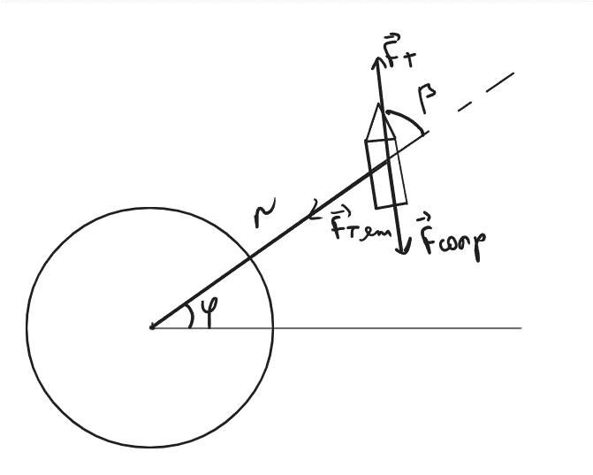Рис. 1

На ракету действуют силы:
$$\vec{F_{T}};\vec{F_{тяж}};\vec{F_{сопр}}$$
где $\vec{F_{T}}$ - суммарная сила тяги двигателей, $\vec{F_{тяж}}$ - сила тяжести, $\vec{F_{сопр}}$

Расчет силы тяжести
$$F_{тяж}=G\frac{M_{З}m}{{\left(R_{З}+h\right)}^{2}}$$
где G – гравитационная постоянная, $M_{З}$ - масса Земли, h – расстояние от ракета-носителя до поверхности Земли, R_{З} — радиус Земли.

Расчет суммарной силы тяги двигателей
Поскольку ракета расходует топливо, её масса со временем уменьшается. Пусть
$М_{0}$ — масса в начале работы ступени, а $М$ — масса после полного выгорания топлива. Тогда масса сгоревшего топлива равна $М_{0}-М$. Принимая скорость расхода топлива постоянной, задаём время работы двигателя как $T$и вычисляем коэффициент:
$k=\frac{M_{0}-M}{T}$
Тогда уравнение расхода массы примет вид:
$$m\left(t\right)=M_{0}-kt$$
Для первых двух ступеней необходимо учитывать, что тяга двигателя зависит от внешнего давления: в разреженной атмосфере она увеличивается. Поэтому в модели тяга считается линейно изменяющейся во времени. Если F_{min} ​ — значение тяги у поверхности Земли, а F_{max} — тяга в вакууме для той же ступени и , то коэффициент роста тяги записывают как: виде линейной функции, где F_{max} – тяга в вакууме, а F_{min} – тяга на старте двигателя, T – время работы двигателя до отделения ступени. Коэффициент возрастания тяги будет следующий:
$$σ=\frac{F_{max}-F_{min}}{T}$$
Тогда уравнение тяги примет вид:
$$F\left(t\right)=F_{min}+σt$$
Для первого и второго этапов полета это уравнения будут считаться отдельно, так как в дальнейшем движение будет происходить в вакууме. $F_{1}$ - тяга двигателя на первой ступени. $M_{1}$ - стартовая масса ракеты, $F_{2}$ - тяга двигателя второй ступени, M₂ – масса ракеты в момент после отделения первой ступени, F₃ – тяга двигателя третьей ступени, М₃ — масса ракеты в момент после отделения второй ступени и тд.

Расчет силы сопротивления воздуха
$$F_{сопр}=C_{F}\frac{ρV^{2}}{2}S$$
где C_{F} – безразмерный аэродинамический коэффициент сопротивления, $ρ$ - плотность среды, V² – квадрат скорости, S – площадь сопротивления. Коэффициент лобового аэродинамического сопротивления вычисляется для каждой ракеты отдельно и зависит от ее аэродинамических характеристик. C_{F} зависит от числа Маха. Мы зададим его в виде таблицы зависимости.

M | 0 | 0.5 | 0.7 | 0.9 | 1 | 1.1 | 1.3 | 1.5 | 2 | 2.5 | 3 | 3.5 | 4 | 4.5 | 5
C_{F} | 0.165 | 0.149 | 0.175 | 0.255 | 0.304 | 0.36 | 0.484 | 0.5 | 0.51 | 0.502 | 0.5 | 0.485 | 0.463 | 0.458 | 0.447
Таблица 2. Коэффициент лобового аэродинамического сопротивления

Число Маха – это отношение скорости ракеты (самолета) к скорости звука. Скорость звука тоже меняется от высоты по закону$\sqrt{\frac{1.4RT}{M}}$.

Плотность будем считать по уравнению Менделеева-Клапейрона:
$$ρ=\frac{Pμ}{RT}$$
где P – давление воздуха, $μ$ = 0,029кг/моль – молярная масса воздуха, R = 8,31 Дж/моль*К — универсальная газовая постоянная, T – температура воздуха в Кельвинах.
Начальную температуру будем считать 20⁰C или 293K.
Известно, что на каждый километр высоты над поверхностью Земли температура меняется примерно на 6⁰. Однако это справедливо только для высоты порядка 11 километров.
Тогда будем использовать следующие зависимости: До 11 километров (h) считаем так $T_{1}=T_{0}-6.5h$. Затем наша температура не меняется до 20 километров (h₃).
С 20 километров до 32 километров (h₄): $T_{2}=T_{1}+\left(h-h_{2}\right)$.
До 40 километров (h₅): $T_{3}=T_{2}+2.75\left(h-h_{3}\right)$.
До 50 километров (h₆): $T_{4}=T_{3}+2\left(h-h_{4}\right)$.
До 60 километров (h₇): $T_{5}=T_{4}-2.3\left(h-h_{5}\right)$.
До 80 километров (h₈): $T_{6}=T_{5}-2.45\left(h-h_{6}\right)$.
До 100 километров (h₉): $T_{7}=T_{6}-0.1\left(h-h_{7}\right)$.
До 150 километров: $T_{8}=T_{7}+8.62\left(h-h_{8}\right)$. Для удобства назовем эту зависимость T(h).

Давление воздуха в модели определяется барометрической формулой вида:
$$p\left(y\right)=p_{0}e^{\frac{-μg}{RT\left(h\right)}h}$$
где p₀ – давление на уровне моря.

Вывод уравнений движения ракеты в полярных координатах методом Лагранжа

Воспользуемся уравнениями Лагранжа второго рода, инструментом из теоретической механики. Общий вид уравнений выглядит так:
$$\frac{d}{dt}\left(\frac{∂T}{∂\dot{q_{i}}}\right)-\frac{∂T}{∂q_{i}}=Q_{i}$$
Символ $∂$ обозначает частную производную. Кинетическая энергия системы T определяется как $E_{к}=\frac{{mv}^{2}}{2}$. Обобщенные координаты $q_{i}$ описывают степени свободы системы, а обобщенные силы $Q_{i}$ изменяют соответствующие координаты.
Уравнения Лагранжа второго рода представляют собой дифференциальные уравнения второго порядка относительного обобщенный координат $q_{1},q_{2},...,q_{s}$. Дважды интегрируя эти уравнения и определяя по начальным условиям постоянные интегрирования, получим систему уравнений движения в обобщенных координатах.
Для того, чтобы получить первую производную $\dot{r}$ и первую производную $\dot{φ}$по времени распишем кинетическую энергию ракеты:
$$T=\frac{{mv}^{2}}{2}$$
где, $v^{2}={\dot{r}}^{2}+{\left(r\dot{φ}\right)}^{2}$- скорость при движении по окружности.
Взяв общие и частные производные от кинетической энергии получим:
$$\frac{∂T}{∂r}=M_{р}r{\dot{φ}}^{2} ; \frac{∂T}{∂\dot{r}}=M_{р}\dot{r}; \frac{d}{dt}\left( \frac{∂T}{∂\dot{r}}\right)=M_{р}\ddot{r}$$
$$\frac{∂T}{∂φ}=0; \frac{∂T}{∂\dot{φ}}=M_{р}r^{2}\dot{φ}; \frac{d}{dt}\left( \frac{∂T}{∂\dot{φ}}\right)=M_{р}(2\dot{r}r\dot{φ}+r^{2}\ddot{φ})$$
Обобщенные силы будут выглядеть так:
$$Q_{r}=cosβ\left(F_{т}-F_{тр}\right){-F}_{пр}$$
$$Q_{φ}=sinβ\left(F_{т}-F_{тр}\right)$$

Итак, наша система будет выглядеть следующим образом:
$\begin{aligned}{(M}_{0}-kt)\ddot{r}-{(M}_{0}-kt)r{\dot{φ}}^{2}=-G\frac{M_{З}m\left(t\right)}{{\left(R_{З}+h\right)}^{2}}+cosβ\left(\left(F_{min}+σt\right)-C_{F}\frac{\frac{p_{0}e^{\frac{-μg}{RT\left(h\right)}h}μ}{RT\left(h\right)}V^{2}}{2}S\right) \\ (M_{0}-kt)\left(2\dot{r}r\dot{φ}+r^{2}\ddot{φ}\right)=sinβ\left(\left(F_{min}+σt\right)-C_{F}\frac{\frac{p_{0}e^{\frac{-μg}{RT\left(h\right)}h}μ}{RT\left(h\right)}V^{2}}{2}S\right)\end{aligned}$Проведем некоторые преобразования:
$$\left\{\begin{aligned}\ddot{r}=r{\dot{φ}}^{2}-G\frac{M_{З}m\left(t\right)}{{\left(R_{З}+h\right)}^{2}}+\frac{cosβ\left(\left(F_{min}+σt\right)-C_{F}\frac{\frac{p_{0}e^{\frac{-μg}{RT\left(h\right)}h}μ}{RT\left(h\right)}V^{2}}{2}S\right)}{M_{0}-kt} \\ \ddot{φ}=\frac{1}{r^{2}}\left(\frac{sinβ\left(\left(F_{min}+σt\right)-C_{F}\frac{\frac{p_{0}e^{\frac{-μg}{RT\left(h\right)}h}μ}{RT\left(h\right)}V^{2}}{2}S\right)}{M_{0}-kt}-2\dot{r}r\dot{φ}\right)\end{aligned}\right.$$

Теперь, если мы решим эти уравнения, то получим функции $r=r(t)$, $φ=φ(t)$, которые однозначно определяют положение ракеты в момент времени t.

ПРАКТИКА
Одной из ключевых частей проекта стала обработка данных и визуализация параметров полёта. Для этого использовались два отдельных Python-скрипта, каждый из которых решает свою задачу.

Первый модуль — grafics_from_ksp.py — отвечает за получение данных непосредственно из игры KSP и построени графиков с использованием полученных данных. Для взаимодействия с симулятором применяется библиотека kRPC, предоставляющая доступ в игровым к параметрам для чтения состояния аппарата: высоты, скорости, и других характеристик. Связь осуществляется через локальный сервер, запускаемый модификацией KSP. Библиотека поддерживает несколько языков программирования, однако Python был выбран за удобство синтаксиса и хорошую интеграцию с инструментами анализа данных.

Второй модуль — math_model.py — реализует численное решение математической модели полёта и строит графики с использованием полученных значений. Система дифференциальных уравнений интегрируется с помощью функции solve_ivp из пакета SciPy, предназначенной для решения задач Коши. В качестве базового метода интегрирования применяется схема Рунге–Кутты порядка 4–5 (RK45), обеспечивающая достаточную точность при разумном времени вычислений.

Для построения графиков зависимостей, полученных как из симулятора, так и из математической модели, использовалась библиотека matplotlib, предоставляющая широкий набор средств для визуализации научных данных. На основе выходных массивов высот, скоростей и других параметров формировались сравнительные графики, позволяющие оценить расхождения между моделью и фактической траекторией.

Графики зависимостей высоты и скорости от времени полученные из KSP:
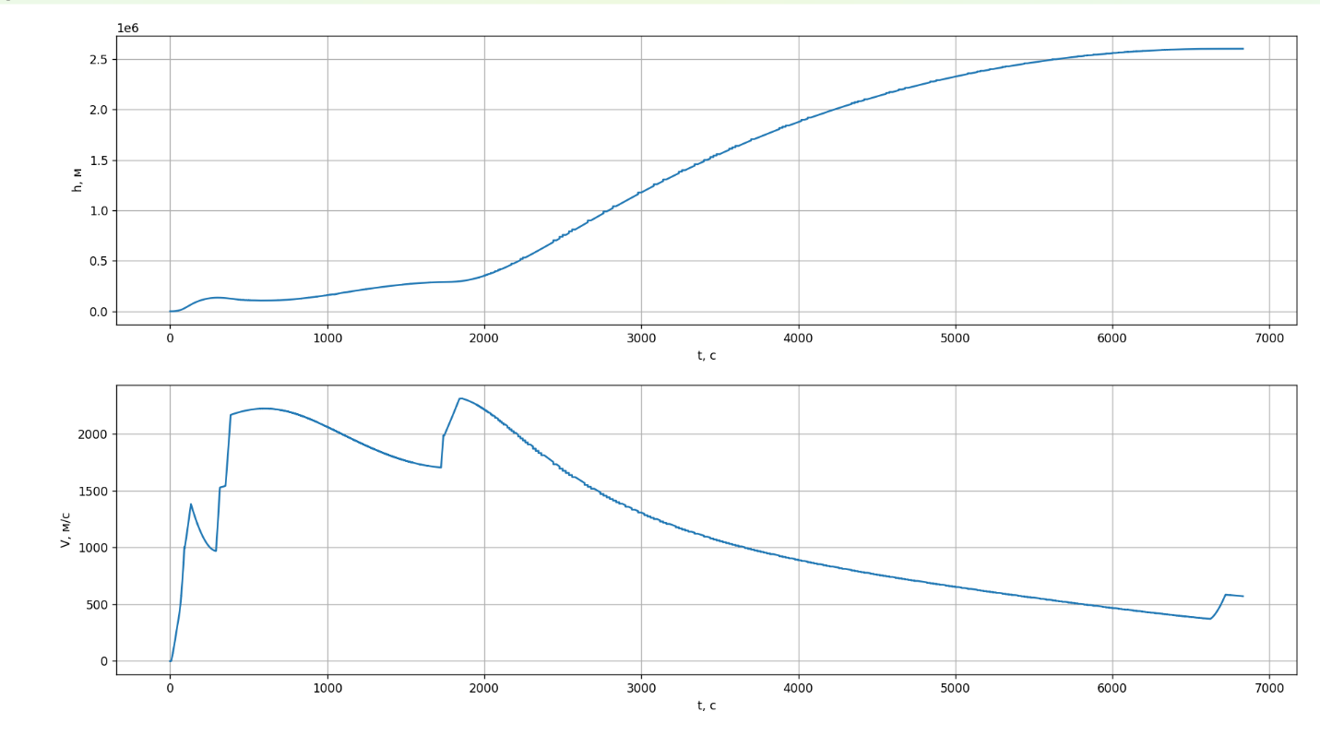
Графики зависимостей высоты и скорости от времени полученные с помощью мат модели:
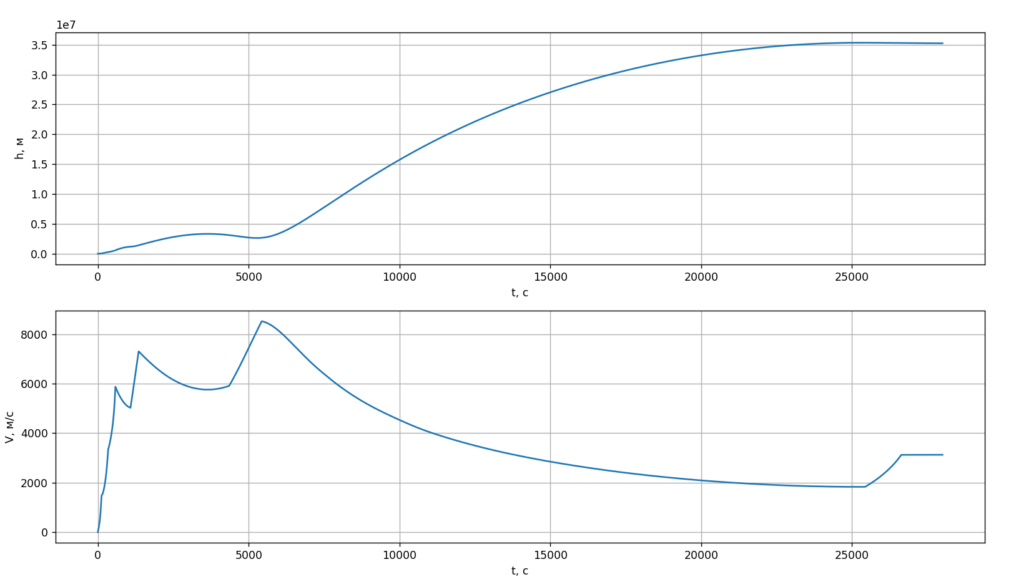

Различия между графиками модели и KSP
Расхождения между результатами математического моделирования и данными, полученными из KSP, объясняются рядом причин.

1) Влияние человеческого фактора в KSP.
На некоторых этапах полета управление ракетой производилось вручную. Поэтому невозможно было обеспечить точное совпадение с математической моделью

2) Ограничения и особенности симулятора KSP.
Хотя KSP реализует достаточно детализированную физическую модель, в том числе аэродинамику, тепловые процессы и динамику аппарата, её точность ограничена требованиями производительности и игровым форматом. Поэтому отдельные процессы могут быть сглажены, упрощены или реализованы не полностью в соответствии с физическими законами.

3) Упрощения, заложенные в математическую модель.
При построении аналитической модели неизбежно вводятся приближения, позволяющие уменьшить вычислительную сложность и сосредоточиться на ключевых процессах. В рамках такой модели часто игнорируются мелкие эффекты: атмосферные возмущения, порывы ветра, локальные изменения аэродинамических характеристик и другие факторы, которые в реальности воздействуют на полёт ракеты.

ЗАКЛЮЧЕНИЕ
В ходе выполнения проекта были решены все поставленные задачи. Были собраны и проанализированы технические характеристики первого пуска ракеты-носителя «Протон-М» 7 апреля 2001 года, на основе которых заданы исходные параметры миссии. Разработана физическая модель полёта в полярных координатах и соответствующая математическая модель в виде системы дифференциальных уравнений, пригодная для расчёта траектории выведения.
В симуляторе Kerbal Space Program создан аналог ракеты-носителя «Протон-М» с приближенными характеристиками, что позволило воспроизвести траекторию полёта. На языке Python выполнен численный расчёт траектории выведения по разработанной модели, получены временные зависимости координат и скоростей.
Ключевые параметры полёта — время выведения, характеристическая скорость и параметры конечной орбиты — были сравнены с результатами симуляции и данными реальной миссии, выявлены и проанализированы расхождения. По итогам работы подготовлен отчёт, в котором обобщены результаты моделирования и симуляции, а также сделаны выводы о степени соответствия математической модели реальному и виртуальному запуску.
Ссылка на репозиторий - https://github.com/vovavosaratov-hash/VARKT-PROTON_M
СПИСОК ИСПОЛЬЗОВАННЫХ ИСТОЧНИКОВ

1) Ракета-носитель «Протон» и модификация «Протон-М» / РБК
2) Геостационарная орбита и характеристики спутников на ГСО / Space-π
3) Коэффициент лобового аэродинамического сопротивления и формула силы сопротивления / inner.su
4) Барометрическая формула и изменение давления воздуха с высотой / physics42.ru
5) Международная стандартная атмосфера: слои и температурный профиль / poznayka.org
6) Численное решение систем ОДУ в Python с использованием scipy.integrate.solve_ivp / under-sky-code.ru
7) Руководство по автоматизации полёта в Kerbal Space Program (KerboScript, вывод на орбиту) / SpaceDock

